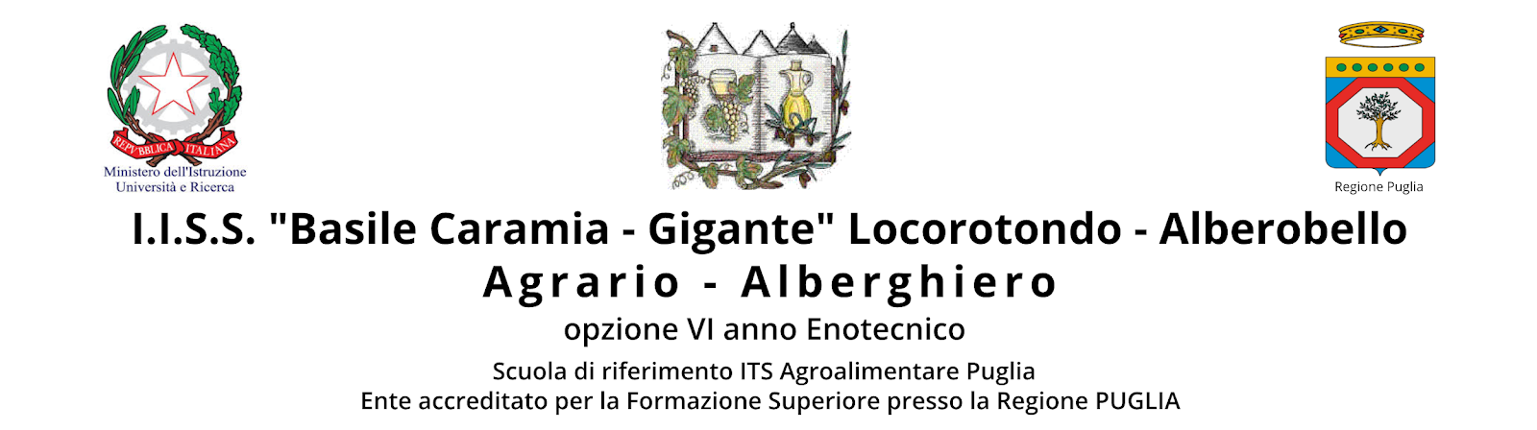 | Classe 5^Sez. B sede di Alberobello  Istruzione professionale  Indirizzo “Enogastronomia e Ospitalità Alberghiera”  Profilo: accoglienza turistica

Disciplina: Tecniche di comunicazione Asse culturale: Asse dei linguaggi

Ore settimanali: 2, di cui 1 in compresenza (Accoglienza turistica)

Prof.ssa Patrizia Convertini

Quadro sintetico delle Unità di Apprendimento e tempi
N.* | Titolo dell’Unità di apprendimento (UdA) | Periodo
1 | Comunicazioni aziendali e fattore umano | Ottobre-Gennaio
2 | Comunicazione pubblicitaria e marketing territoriale | Febbraio-Giugno

Di seguito si specificano le U.d.A individuate dal docente/i della disciplina in oggetto.
Le abilità, le conoscenze ed i contenuti corrispondenti agli obiettivi minimi per le singole U.d.A. sono evidenziate in Grassetto.

UdA 1 – Comunicazioni aziendali e fattore umano

COMPETENZE (*)  (chiave, generali e/o indirizzo) | ASSI CONCORRENTI (**) | ABILITÀ (***) | CONOSCENZE (***) | CONTENUTI DISCIPLINARI
G2 Utilizzare il patrimonio lessicale ed espressivo della lingua italiana secondo le esigenze comunicative nei vari contesti: sociali, culturali, scientifici, economici, tecnologici e professionali  C5 Competenza personale e sociale per stabilire costruttive relazioni di gruppo  G5 Utilizzare i linguaggi settoriali previsti dai percorsi di studio per interagire in diversi ambiti e contesti di studio e di lavoro.  G7 Individuare ed utilizzare le moderne forme di comunicazione visiva e multimediale, anche con riferimento alle strategie espressive e agli strumenti tecnici della comunicazione in rete  C6 Competenza in materia di cittadinanza Capacità di agire da cittadini responsabili e di partecipare pienamente alla vita civica e sociale | G2 Linguaggi e asse scientifico, tecnologico e professionale  C5 Linguaggi, asse storico-sociale e professionale  G5 Linguaggi  G6 Linguaggi e asse storico-sociale  G7 Linguaggi e asse scientifico tecnologico e professionale | Capacità di utilizzare linguaggi funzionali e strategie comunicative efficaci nei contesti sociali, culturali, scientifici, tecnologici e professionali  Acquisire la consapevolezza e la padronanza delle tecniche che rendono efficace una comunicazione di gruppo  Riconoscere e interpretare le dinamiche di gruppo, gestire in modo efficace i conflitti in un gruppo e stabilire relazioni costruttive con i colleghi e con i superiori  Saper identificare e utilizzare una gamma di strategie per comunicare in maniera efficace  Acquisire consapevolezza sulle diverse modalità di comunicazione dell’azienda per muoversi con efficacia sia nei flussi di comunicazione interni che in quelli esterni  Reperire informazioni e documenti sul web, ideare e realizzare semplici testi multimediali, scegliere la forma multimediale più adatta alla comunicazione nell’ambito professionale di riferimento su tematiche di studio in relazione agli interlocutori e agli scopi | Il gruppo e le sue dinamiche  Il fattore umano in azienda | Il gruppo e le sue dinamiche  Bisogni e circoli comunicativi nei gruppi  I meccanismi che minacciano i gruppi  I ruoli all’interno del groppo  La leadership  Le barriere comunicative in un gruppo  Il bullismo  Il gruppo di lavoro e le sue condizioni di efficacia  Le comunicazioni aziendali  Storia del fattore umano in azienda  L’ aspetto psicologico e sociologico della gestione delle risorse umane  Atteggiamenti, competenze e fattori di immagine di un addetto all’accoglienza turistica

UdA 2 – Comunicazione pubblicitaria e Marketing territoriale

COMPETENZE (*)  (chiave, generali e/o indirizzo) | ASSI CONCORRENTI (**) | ABILITÀ (***) | CONOSCENZE (***) | CONTENUTI DISCIPLINARI
G2 Utilizzare il patrimonio lessicale ed espressivo della lingua italiana secondo le esigenze comunicative nei vari contesti: sociali, culturali, scientifici, economici, tecnologici e professionali  C5 Competenza personale e sociale per stabilire costruttive relazioni di gruppo  G5 Utilizzare i linguaggi settoriali previsti dai percorsi di studio per interagire in diversi ambiti e contesti di studio e di lavoro.  G7 Individuare ed utilizzare le moderne forme di comunicazione visiva e multimediale, anche con riferimento alle strategie espressive e agli strumenti tecnici della comunicazione in rete  C6 Competenza in materia di cittadinanza Capacità di agire da cittadini responsabili e di partecipare pienamente alla vita civica e sociale  G6 Riconoscere il valore e le potenzialità dei beni artistici e ambientali. | G2 Linguaggi e asse scientifico, tecnologico e professionale  C5 Linguaggi, asse storico-sociale e asse scientifico tecnologico e professionale  G5 Linguaggi  G6 Linguaggi e asse storico-sociale  G7 Linguaggi e asse scientifico tecnologico e professionale | Capacità di utilizzare linguaggi funzionali e strategie comunicative efficaci nei contesti sociali, culturali, scientifici, tecnologici e professionali  Acquisire la consapevolezza e la padronanza delle tecniche che rendono efficace un messaggio pubblicitario  Conoscere le tecniche per costruire un efficace messaggio pubblicitario  Saper identificare e utilizzare una gamma di strategie per comunicare in maniera efficace.  Reperire informazioni e documenti sul web, ideare e realizzare semplici testi multimediali, scegliere la forma multimediale più adatta alla comunicazione nell’ambito professionale di riferimento su tematiche di studio in relazione agli interlocutori e agli scopi.  Applicare le tecniche di comunicazione professionale alla vendita di servizi e prodotti turistico-alberghieri | L’efficacia della comunicazione pubblicitaria  Comunicazione e domanda turistica  La comunicazione del territorio e del prodotto turistico | Gli obiettivi pubblicitari  La pubblicità e le sue regole  Le strategie del linguaggio pubblicitario  Le tipologie pubblicitarie  L’efficacia comunicativa di un messaggio pubblicitario  Il linguaggio del marketing  La domanda turistica  Marketing territoriale e promozione dell’immagine di un territorio  Il marketing turistico

Libro di testo adottato:
- TURISMO.COM– volume unico- 3 ED’, casa editrice: Zanichelli editore, autore: Giovanna Colli. - vol unico.

